Colegio San Manuel
Unidad Técnica Pedagógica
Asignatura: Cs Naturales
Curso: 3° año básico

GUIA N° 4 CIENCIAS NATURALES
Fecha Inicio: 18 de Mayo Fecha Término: 29 de mayo de 2020

OBJETIVOS DE APRENDIZAJE:
(OA 11) Describir las características de algunos de los componentes del Sistema Solar (Sol, planetas, lunas, cometas y asteroides) en relación con su tamaño, localización, apariencia y distancia relativa a la Tierra, entre otros.
HABILIDADES / DESTREZAS:
- Observar, plantear preguntas, formular inferencias y predicciones, en forma guiada, sobre objetos y eventos del entorno.
- Participar en investigaciones experimentales y no experimentales guiadas obteniendo información para responder a preguntas dadas partir de diversas fuentes en forma individual y colaborativa, por medio de la observación, manipulación y clasificación de la evidencia.

INDICACIONES GENERALES:
- Busca un lugar tranquilo y luminoso para trabajar.
- Trabaja con tu texto y sigue las indicaciones.
- Necesitarás un computador, notebook, tablet o celular con conexión a internet.
- Cuida tu letra, redacción y ortografía
- Una vez finalizada la actividad debes revisar y corregir tus errores.
- Debes desarrollar las guías en los tiempos dados para que no se te junten actividades.
- Observa los videos enviados con atención y comentarlos con tu apoderado.
- Esto es muy importante: Debes enviar sólo cuando se te solicita en la actividad una fotografía del trabajo realizado al correo 2020utptiaeliana@gmail.com. No de todas las actividades que realices.

Lección 2 Movimientos en el sistema solar
Clase Martes 19:  Estamos prontos a iniciar un nuevo tema y es muy interesante  Lee las páginas 44 y 45 del libro y desarrolla las actividades de la página 46.  Movimiento de rotación y sus efectos  Te invito a viajar por el espacio. Observa el video 3 sobre El Sistema Solar.  ¿Te gusto?  Ahora desarrolla las actividades de las páginas 47 a la 49. | Clase Miércoles 20:  Copia en tu cuaderno lo que está en el recuadro.  ¿Cómo plantear preguntas y formular hipótesis?  1.- ¿Qué es una pregunta de investigación?  Una pregunta de investigación es una interrogante que surge de la observación de un fenómeno u objeto de estudio.  2.- ¿Qué es una hipótesis?  Es una respuesta anticipada a una pregunta o problema de investigación, la que puede ser  corroborada experimentalmente.  Desarrolla las actividades hasta la página 53 del libro.
Lección 2 Taller de Ciencias
Clase Martes 26:  ¿Por qué cambia el aspecto de la Luna?  Ahora aplicarás lo aprendido en la clase anterior.  Desarrolla las actividades de las páginas 54 y 55.  Observa en el siguiente link un video sobre las fases de la luna Las Fases de la luna.  https://www.youtube.com/watch?v=lfPcs0cCJjU  Lee y lo que aparece en las páginas 56 y 57 del libro. | Clase Miércoles 27:  Demuestro lo aprendido.  En la siguiente hoja, desarrollarán una guía de trabajo en la que me demostrarás cuanto has aprendido.  Una vez que la termines la Guía de trabajo le tomarás una fotografía y la enviarás a mi correo.  Puedes consultar tu libro, el cuaderno y recordar los videos.  ¡Vamos que puedes!  Cuida tu letra y ortografía.

EVALUACION FORMATIVA “SISTEMA SOLAR”.
3° AÑO DE ENSEÑANZA BÁSICA

Nombre: __________________________________________________________

Fecha:__________________________

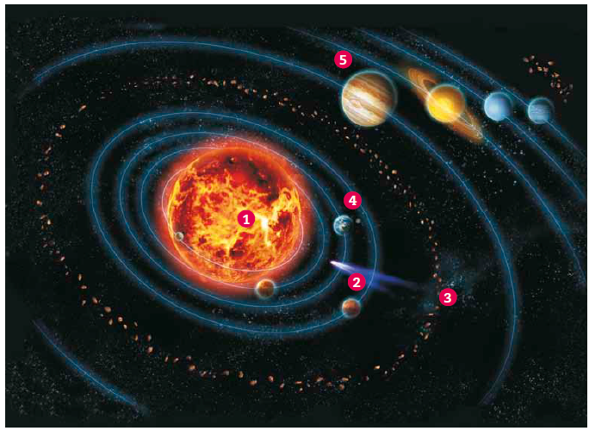
1. Escribe los números que aparecen en la imagen según corresponde

Número | Componente del Sistema Solar
 | Planetas exteriores o gaseosos.
 | Cinturón de asteroides.
 | Sol.
 | Planetas interiores o rocosos.
 | Cometa.
2. Responde

a. Entre la Tierra y Júpiter, ¿Cuál es el planeta más grande?
____________________________________________________________________________________________________________________________________

b. Entre Venus y Saturno, ¿Cuál demora más tiempo en completar una vuelta alrededor del Sol?, ¿por qué?

____________________________________________________________________________________________________________________________________

c. Los planetas del sistema solar, partiendo desde el más cercano al Sol se ordenan de la siguiente forma: _________________, ______________________, _____________________, __________________ , _______________________,
_______________________, ____________________ y ___________________

3. Une con una línea los conceptos con su definición correspondiente. (4 puntos)
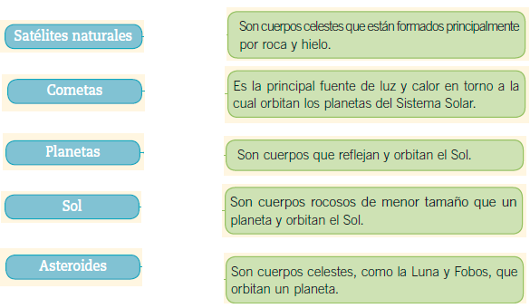

4. Marca con una X la alternativa correcta
1. ¿Qué tipo de movimiento provoca en la naturaleza el efecto que se muestra en la imagen?
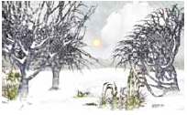

A. El movimiento de rotación de la Luna.
B. El movimiento de rotación de la Tierra.
C. El movimiento de traslación de la Luna.
D. El movimiento de traslación de la Tierra.

2. ¿Cuál de las siguientes descripciones se refiere a un cometa?
A. Cuerpos celestes que emiten luz.
B. Cuerpos celestes que orbitan el Sol.
C. Cuerpo rocosos que orbitan un planeta.
D. Cuerpos celestes formados por hielo y roca.

3. Los movimientos de la Tierra producen:
A. los eclipses de Sol y Luna.
B. el día y la noche, y los eclipses.
C. los días nublados y las estaciones.
D. el día y la noche, y las estaciones del año.
4. ¿Qué es el Sol?
A. Una estrella.
B. Un asteroide.
C. Un planeta.
D. Un satélite.

5. ¿Cuál es el planeta más pequeño del Sistema Solar?
A. Júpiter.
B. Marte.
C. Venus.
D. Mercurio.

6. ¿Cuáles son los planetas vecinos de la Tierra?
- Saturno – Urano.
- Mercurio – Júpiter
- Venus – Marte
- Neptuno – Marte

7. ¿Cuál es el cuerpo celeste más grande del Sistema Solar?
A. Los asteroides
B. Los satélites
C. Los cometas
D. El Sol

